
МИНИСТЕРСТВО НАУКИ И ВЫСШЕГО ОБРАЗОВАНИЯ РФ

ФЕДЕРАЛЬНОЕ ГОСУДАРСТВЕННОЕ БЮДЖЕТНОЕ ОБРАЗОВАТЕЛЬНОЕ УЧРЕЖДЕНИЕ ВЫСШЕГО ОБРАЗОВАНИЯ «ЛИПЕЦКИЙ ГОСУДАРСТВЕННЫЙ ТЕХНИЧЕСКИЙ УНИВЕРСИТЕТ»

Институт компьютерных наук
Кафедра автоматизированных систем управления

Лабораторная работа №3
по дисциплине «Теория обработки больших массивов данных»

Студент М-РИТ-25 ____________________ Станиславчук С. М.
(подпись, дата)

Руководитель
Доцент, к.т.н. ____________________ Тюрин А. С.
(подпись, дата)

Липецк 2025
Содержание
1. Задание кафедры 3
2. Ход работы 3
3. Вывод 6
Приложение 1. docker-compose.yml 7
Приложение 2. Скрипт consumer.py 7
Приложение 3. Скрипт producer.py 9

1. Задание кафедры
Развернуть Kafka и Kafdrop, проверить работоспособность конфигурации, проверить доступность веб-интерфейса Kafdrop. Используя скрипт, создать консьюмера и продюсера, создать топик и отправить в него сообщения, после чего прочитать его.
Цель: изучить технологию создания и использования очередей сообщения, чтения и записи сообщений в очереди.

2. Ход работы
** В ходе выполнения работы использовалось ядро GNU/Linux v6.15.4, Docker v28.3.0, Kafka v7.0.1, Zookeeper v7.0.1, Kafdrop v4.2.0, Python v3.12.9 **

docker-compose.yml (добавлен слушатель для работы внутри kafka: 29092, хост все еще на 9092):
services:
zookeeper:
image: confluentinc/cp-zookeeper:7.0.1
environment:
ZOOKEEPER_CLIENT_PORT: 2181
ZOOKEEPER_TICK_TIME: 2000
ports:
- "2181:2181"

kafka:
image: confluentinc/cp-kafka:7.0.1
depends_on:
- zookeeper
ports:
- "9092:9092"
- "29092:29092"
environment:
KAFKA_BROKER_ID: 1
KAFKA_ZOOKEEPER_CONNECT: zookeeper:2181
KAFKA_ADVERTISED_LISTENERS: PLAINTEXT://kafka:29092,PLAINTEXT_HOST://localhost:9092
KAFKA_LISTENER_SECURITY_PROTOCOL_MAP: PLAINTEXT:PLAINTEXT,PLAINTEXT_HOST:PLAINTEXT
KAFKA_INTER_BROKER_LISTENER_NAME: PLAINTEXT
KAFKA_OFFSETS_TOPIC_REPLICATION_FACTOR: 1

kafdrop:
image: obsidiandynamics/kafdrop:latest
depends_on:
- kafka
ports:
- "9000:9000"
environment:
KAFKA_BROKER_CONNECT: kafka:29092
JVM_OPTS: "-Xms32M -Xmx64M"
SERVER_SERVLET_CONTEXTPATH: "/"
Все контейнеры были запущены
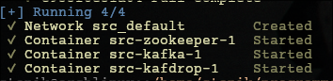
и успешно функционируют
Следующий шаг: запустить скрипты consumer.py и producer.py и посмотреть отправку и получение сообщений.
Web-UI Kafdrop после создания топика:
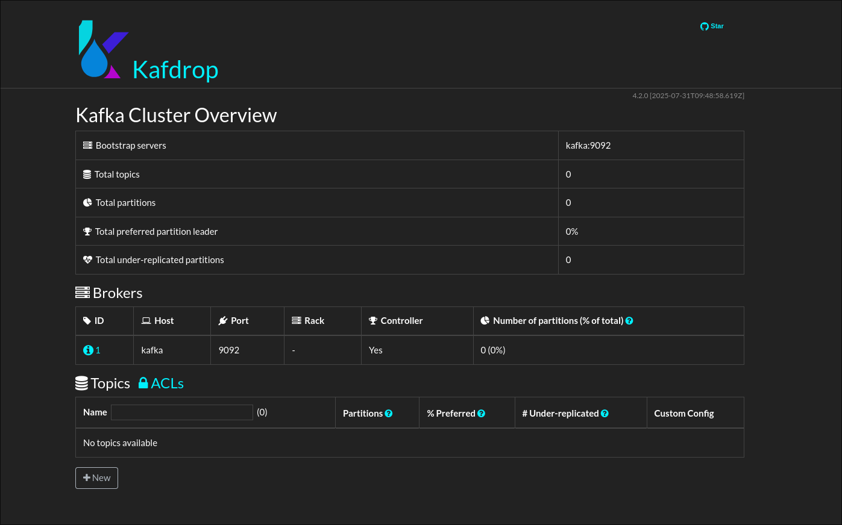
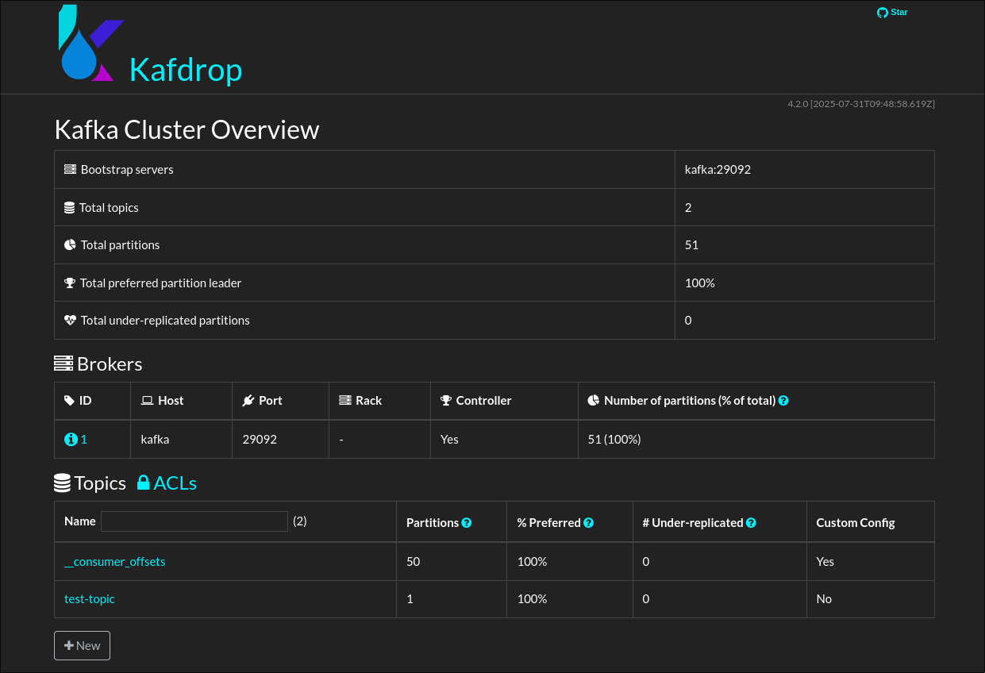
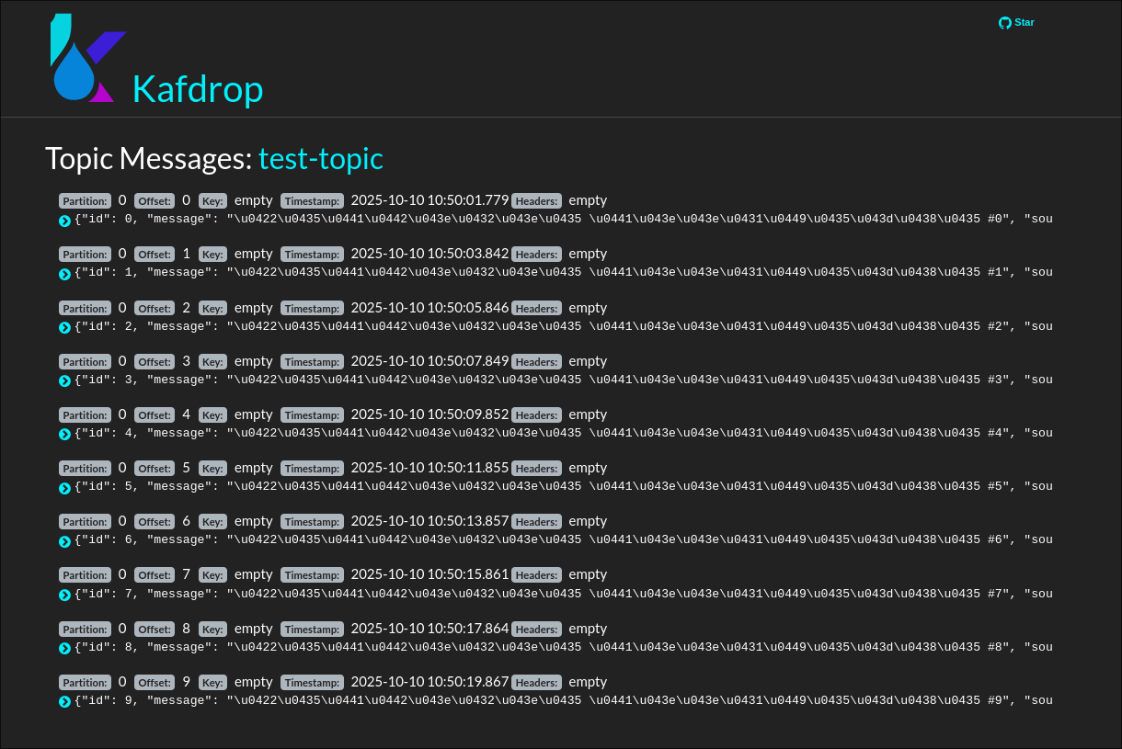
Web-UI Kafdrop сообщения созданного топика (получены корректно):

stdout скриптов (вверху консьюмер, внизу продюсер):
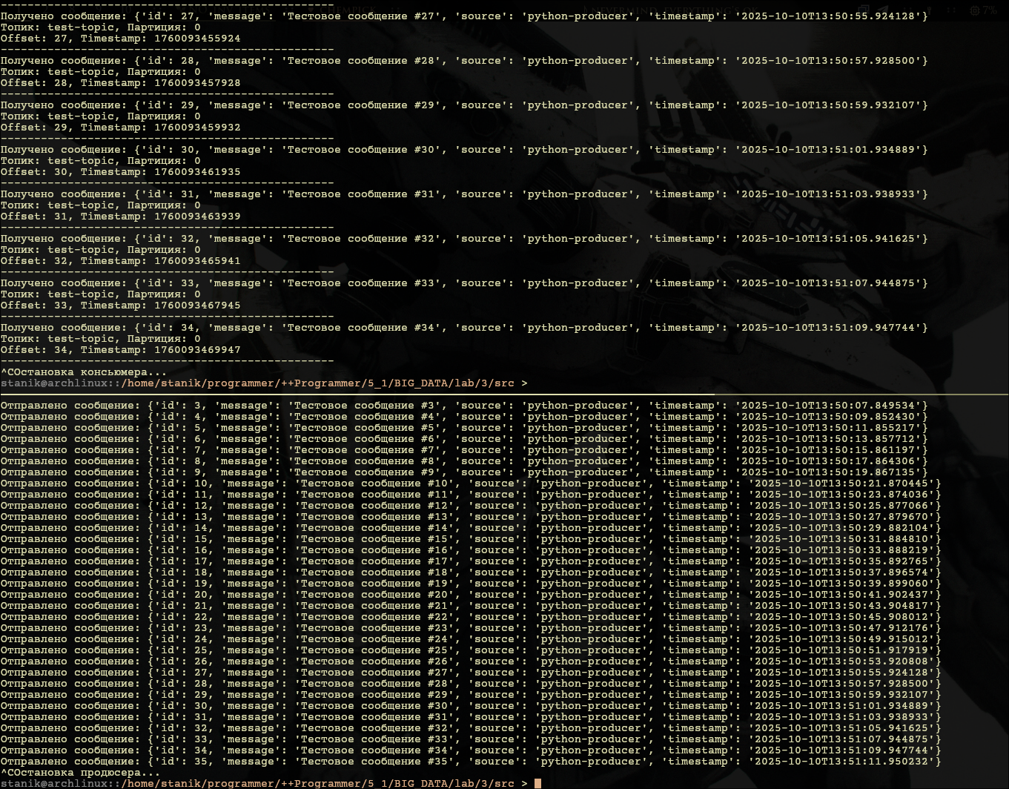

3. Вывод
В ходе выполнения лабораторной работы была изучена технология создания и использования очередей сообщения, в том числе создания издателей и
подписчиков, чтения и записи сообщений в очереди.
Был изучен инструмент Kafdrop, предоставляющий web-интерфейс для
взаимодействия с Kafka.

Приложение 1. docker-compose.yml
services:
zookeeper:
image: confluentinc/cp-zookeeper:7.0.1
environment:
ZOOKEEPER_CLIENT_PORT: 2181
ZOOKEEPER_TICK_TIME: 2000
ports:
- "2181:2181"

kafka:
image: confluentinc/cp-kafka:7.0.1
depends_on:
- zookeeper
ports:
- "9092:9092"
- "29092:29092"
environment:
KAFKA_BROKER_ID: 1
KAFKA_ZOOKEEPER_CONNECT: zookeeper:2181
KAFKA_ADVERTISED_LISTENERS: PLAINTEXT://kafka:29092,PLAINTEXT_HOST://localhost:9092
KAFKA_LISTENER_SECURITY_PROTOCOL_MAP: PLAINTEXT:PLAINTEXT,PLAINTEXT_HOST:PLAINTEXT
KAFKA_INTER_BROKER_LISTENER_NAME: PLAINTEXT
KAFKA_OFFSETS_TOPIC_REPLICATION_FACTOR: 1

kafdrop:
image: obsidiandynamics/kafdrop:latest
depends_on:
- kafka
ports:
- "9000:9000"
environment:
KAFKA_BROKER_CONNECT: kafka:29092
JVM_OPTS: "-Xms32M -Xmx64M"
SERVER_SERVLET_CONTEXTPATH: "/"

Приложение 2. Скрипт consumer.py
from kafka import KafkaConsumer
import json

# Настройки подключения
KAFKA_BROKER = 'localhost:9092'
TOPIC_NAME = 'test-topic'

# Создание консьюмера
consumer = KafkaConsumer(
TOPIC_NAME,
bootstrap_servers=[KAFKA_BROKER],
auto_offset_reset='earliest', # начинать чтение с начала топика
enable_auto_commit=True,
group_id='python-consumer-group',
value_deserializer=lambda x: json.loads(x.decode('utf-8'))
)

def consume_messages():
"""Чтение сообщений из Kafka"""
print("Запуск консьюмера Kafka...")
print("Ожидание сообщений. Для остановки нажмите Ctrl+C")

try:
for message in consumer:
value = message.value
print(f"Получено сообщение: {value}")
print(f"Топик: {message.topic}, Партиция: {message.partition}")
print(f"Offset: {message.offset}, Timestamp: {message.timestamp}")
print("-" * 50)

except KeyboardInterrupt:
print("Остановка консьюмера...")
finally:
consumer.close()

if __name__ == "__main__":
consume_messages()

Приложение 3. Скрипт producer.py
from kafka import KafkaProducer
import json
import time
from datetime import datetime

# Настройки подключения
KAFKA_BROKER = 'localhost:9092'
TOPIC_NAME = 'test-topic'

# Создание продюсера
producer = KafkaProducer(
bootstrap_servers=[KAFKA_BROKER],
value_serializer=lambda x: json.dumps(x).encode('utf-8')
)

def send_message(message):
"""Отправка сообщения в Kafka"""
try:
# Добавляем временную метку
message['timestamp'] = datetime.now().isoformat()

# Отправляем сообщение
producer.send(TOPIC_NAME, value=message)
producer.flush()

print(f"Отправлено сообщение: {message}")
return True
except Exception as e:
print(f"Ошибка при отправке: {e}")
return False

if __name__ == "__main__":
print("Запуск продюсера Kafka...")
print("Для остановки нажмите Ctrl+C")

try:
counter = 0
while True:
# Формируем тестовое сообщение
message = {
'id': counter,
'message': f'Тестовое сообщение #{counter}',
'source': 'python-producer'
}

# Отправляем сообщение
send_message(message)

# Увеличиваем счетчик и ждем
counter += 1
time.sleep(2)

except KeyboardInterrupt:
print("Остановка продюсера...")
finally:
producer.close()

